PORTARIA Nº 281, DE 25 DE SETEMBRO DE 2017

Distribuir os Ofícios e os Grupos Temáticos nesta Procuradoria Regional da República da 3ª Região.

A PROCURADORA-CHEFE DA PROCURADORIA REGIONAL DA REPÚBLICA DA 3ª REGIÃO, no uso das atribuições legais que lhe são conferidas pela Portaria PGR n.º 421, de 24 de agosto de 1992, pelo Regimento Interno Diretivo do MPF, aprovado pela Portaria PGR/MPF n.º 357, de 05 de maio de 2015, pela Portaria PGR n.º 786, de 29 de setembro de 2015, e considerando as remoções ocorridas no âmbito desta Procuradoria Regional, resolve:
Art. 1ºDistribuir os Ofícios que compõem a Procuradoria Regional da República da 3ª Região da seguinte forma:

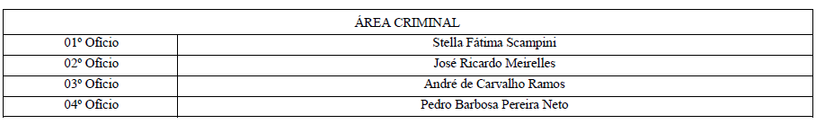
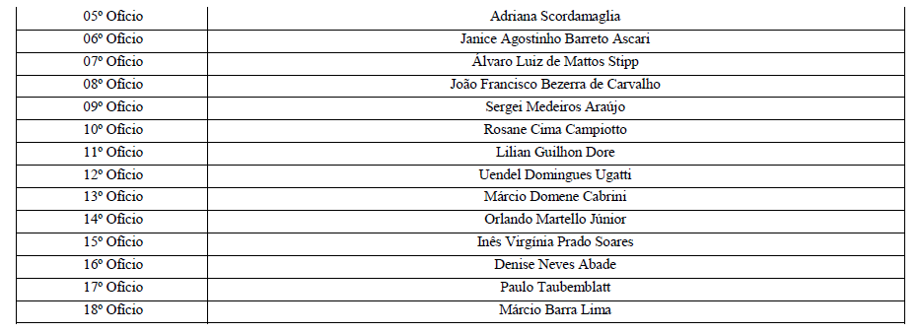

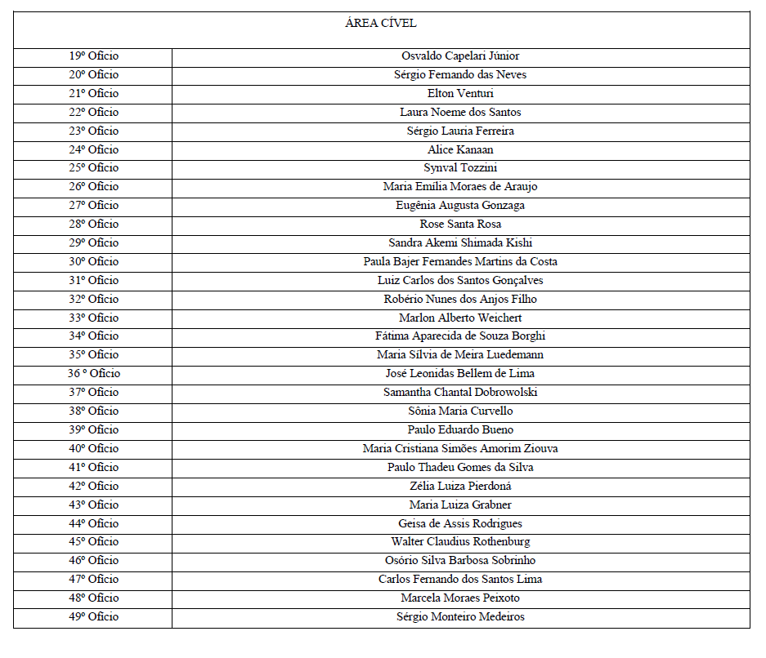
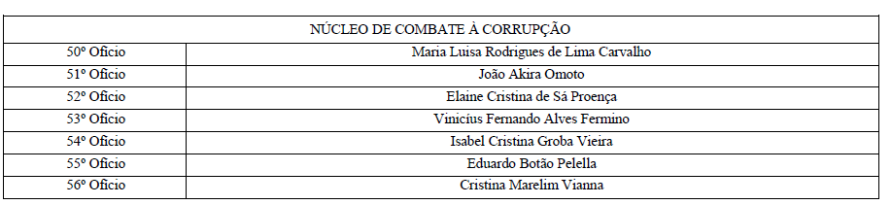
Art. 2ºOs Grupos temáticos ficam assim divididos:
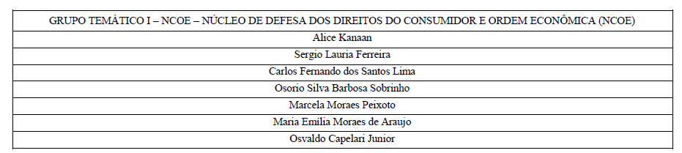
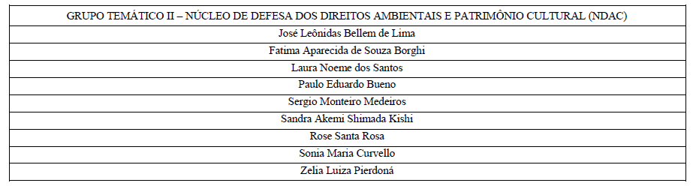
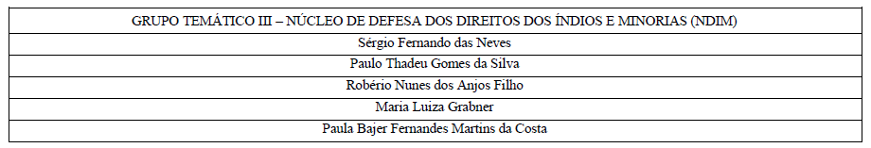
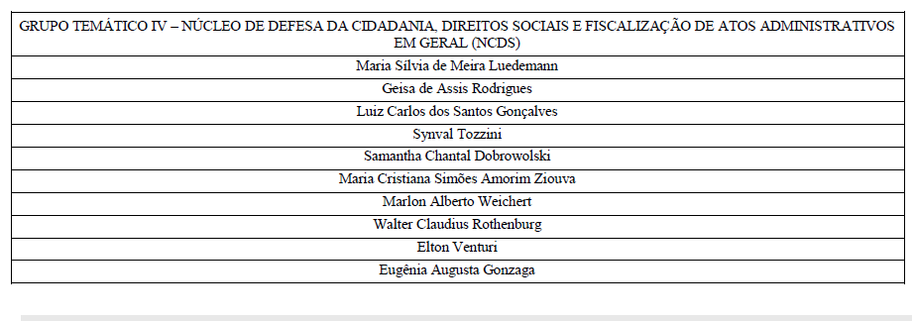

Art. 3º Fica revogado o Anexo III da Portaria PRR3º n.º 54, de 22 de fevereiro de 2017, e a Portaria PRR3 n.º 310, de 13 de outubro de 2016.
Art. 4º. Esta Portaria entra em vigor na data de sua publicação, mas os efeitos das remoções para os 44º, 12º, 51º e 55º Ofícios, ficam suspensos até a data do efetivo exercício dos Drs. João Akira Omoto e Eduardo Botão Pelella, removidos para esta Procuradoria, individualmente consideradas.
Dê-se ciência aos Exmos. Procuradores Regionais da República da 3ª Região, à Secretaria Regional, às Coordenadorias Jurídica e de Documentação e de Gestão de Pessoas desta unidade ministerial e ao Presidente do Tribunal Regional Federal da 3ª Região.
Publique-se.

MARIA CRISTIANA SIMOES AMORIM ZIOUVA

Este texto não substitui o publicado no DMPF-e, Brasília, DF, 27 set. 2017. Caderno Administrativo. p. 27.

